

Integration von Microsoft RD Gateway   
mit DoubleClue via RADIUS



# Einführung

Diese Dokumentation ist für Administratoren gedacht, die Fernzugriffe mit Microsoft RD Gateway mit DoubleClue Multi-Faktor-Authentifizierung (MFA) schützen möchten.

Anforderungen:

* Microsoft RD Gateway-Installation
* Installation des DoubleClue Enterprise Management-Systems (DCEM) mit registrierten Benutzern

# Vorbereitung von DCEM als RADIUS-Server

Sie müssen in DCEM eine „NAS-Client“-Konfiguration hinzufügen.

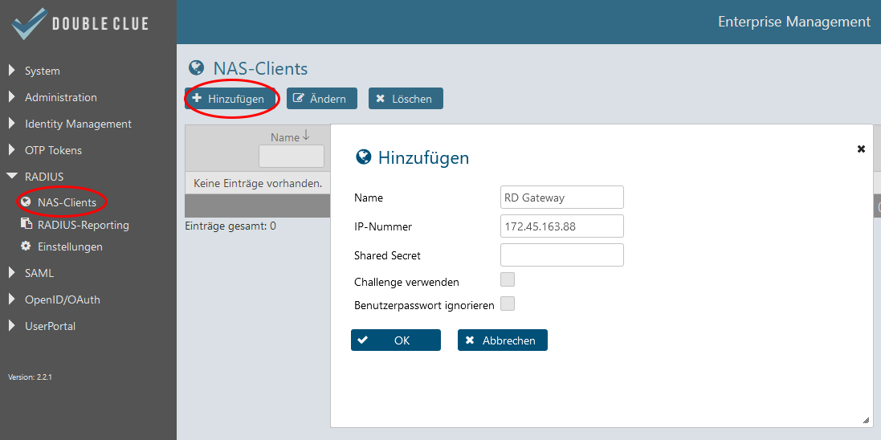

1. Gehen Sie in DCEM zum Hauptmenüpunkt „RADIUS“, Submenü „NAS-Clients“, und klicken Sie auf „Hinzufügen“.
2. Die „IP-Nummer“ muss die Quell-IP des Microsoft RD Gateways sein.
3. Setzen Sie in der Checkbox „Challenge verwenden“ keinen Haken.
4. Klicken Sie auf „OK“. Die Konfiguration wird sofort danach wirksam sein.

# Konfiguration von Microsoft Remote Desktop Gateway

Für eine RDP-Verbindung sendet das RD Gateway eine Zugriffsanfrage an einen RADIUS-Server, welcher in diesem Fall DCEM ist. DoubleClue führt die MFA durch und antwortet mit Accept- oder Reject-Paketen.

C:\Users\maike.behnsen\Desktop\Grafiken\caution-sign.pngBitte beachten Sie: Benutzerpasswörter werden nicht an den RADIUS-Server gesendet (in diesem Fall DCEM).

1. Starten Sie das „RD Gateway Management“ und klicken Sie mit der rechten Maustaste auf „Central Network Policy“.
2. Klicken Sie auf „Configure Central RD-CAP“.
3. Gehen Sie zum Tab „RD CAP Store“.
4. Klicken Sie auf den Radio-Button neben „Central server running NPS“.
5. Fügen Sie die IP-Adresse von DCEM hinzu.
6. Falls Sie mehrere DCEM-Knoten verwenden, fügen Sie hier bitte jeden DCEM-Knoten hinzu.
7. Klicken Sie auf „OK“, um die Konfiguration zu beenden.

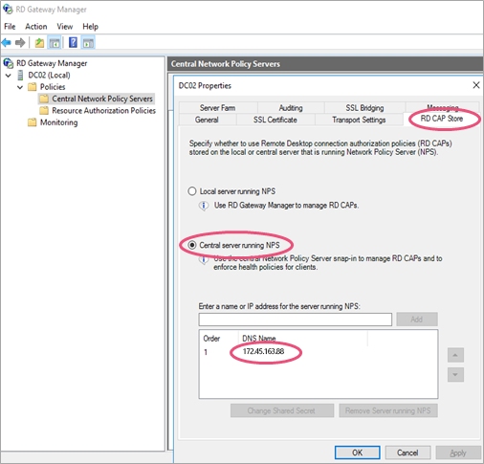

## Set the RADIUS Response Timeout

The RADIUS Response time should be increased to at lease 60 or 90 seconds. Within this time the user will have the opportunity to acknowledge the PushApproval.

1. In “Network Policy Server”, go to “Remote RADIUS Server Groups”
2. Select your Server Group and right click on “Properties”.
3. Select your server and click “edit”
4. Go to tab dialog “Load Balancing”
5. Set “Number of seconds without response before request is considered dropped to 90 seconds.

